Warszawa, 17 marca 2016 r.

**Ostatni weekend multimedialnej instalacji OPEN A DOOR TO ISRAEL**

**Warszawiacy mają ostatnią szansę, żeby zobaczyć instalację OPEN A DOOR TO ISRAEL zanim odjedzie do paryskiego Luwru. Ekspozycja będzie dostępna dla zwiedzających w Soho Factory jedynie do 20 marca 2016 r. Wstęp bezpłatny!**

Tylko w pierwszy weekend po otwarciu instalację zobaczyło ponad 3 000 osób. To, co jest największym zaskoczeniem dla większości zwiedzających OPEN A DOOR TO ISRAEL, to liczba innowacyjnych rozwiązań, jakie powstały w tym niewielkim państwie. Dzięki wirtualnej windzie przenosimy się do izraelskich przedsiębiorstw, których nowatorskie odkrycia zrewolucjonizowały ludzkość. Instalacja pozwala podejrzeć przełomowe technologie, jak np. pierwszy na świecie holograficzny wyświetlacz 3D do obrazowania medycznego, pozwalający m.in. na stworzenie wirtualnego modelu serca pacjenta i przyjrzenie się mu w sposób nieosiągalny podczas tradycyjnych operacji. Odnajdziemy tu również firmy zajmujące się produkcją biopaliw z mikroalg, tworzące inteligentne rozwiązania z dziedziny nawadniania kropelkowego, światowego lidera technologii zaawansowanych systemów wspomagania kierownicy i autonomicznej jazdy czy rewolucyjne wręcz innowacje w dziedzinie chirurgii okulistycznej.

Ale ekspozycja to nie tylko innowacje. Składająca się z dziewięciorga drzwi instalacja pokazuje różne części codziennego życia w Izraelu. Dzięki OPEN A DOOR TO ISRAEL zobaczymy prawie wszystkie jego obszary, tj.: kulturę, pracę, czas wolny czy elementy historycznego dziedzictwa tego kraju. Po otwarciu kolejnych drzwi można zobaczyć zdjęcia, filmy i posłuchać muzyki. Zwiedzający mogą również zagrać w popularne w Izraelu paletki plażowe, dzięki wykrywającym ruch drzwiom. Instalacji towarzyszy także 9-minutowe multimedialne show z udziałem robota wykorzystywanego w przemyśle motoryzacyjnym. Na co dzień uniwersalne, pneumatyczne ramię służy do przenoszenia części, montażu czy spawania, a w trakcie multimedialnego show staje się jedną z gwiazd widowiska. Ruch robotycznego ramienia płynnie współpracuje z tym, co dzieje się na 12-metrowym ekranie za jego „plecami”. Robotowi w ramach konkursu nadano nawet imię Motek, co po hebrajsku oznacza miły, drogi i kochany.

Do 20 marca 2016 zwiedzający mogą również wziąć udział w konkursie na najciekawsze selfie wykonane na ekspozycji za pomocą drzwi INTERAKCJA. Ambasador Anna Azari oceni je według kryteriów: kreatywność, zabawa, emocje. Do wygrania są m.in. książki „Izrael w faktach” i „Samotne miłości” Eshkol Nevo. Więcej informacji o konkursie znajduje się na fanpage’u OPEN A DOOR TO ISRAEL na Facebooku.

Warszawa znalazła się w elitarnym gronie czterech europejskich stolic, które goszczą u siebie niezwykłe wydarzenie OPEN A DOOR TO ISRAEL. Premiera instalacji miała miejsce w styczniu w Rzymie. Polska to drugi europejski kraj, w którym pokazany jest ten multimedialny spektakl. Z Warszawy instalacja pojedzie jeszcze do Paryża i Moskwy. I to będą ostatnie miejsca w Europie, gdzie będzie można ją zobaczyć. Następnie OPEN A DOOR TO ISRAEL zostanie zaprezentowana podczas Letnich Igrzysk Olimpijskich w Rio de Janeiro, a później w Sao Paulo, Szanghaju i Pekinie. W 2017 roku instalację będzie można obejrzeć w USA.

W Warszawie instalacja będzie gościć do 20 marca 2016 r. w Soho Factory, w hali nr 16, przy ul. Mińskiej 25. Ekspozycja jest czynna od pn.-czw. w godz. 9:00-16:00 i od pt.-niedz.   
w godz. 10:00-20:00. WSTĘP WOLNY.

Patronat nad ekspozycją objął Urząd m.st. Warszawy.

Więcej informacji na stronie: <http://www.wystawa.israel.pl/>

Facebook: <https://www.facebook.com/openadoortoisrael>

Informacji na temat interaktywnej instalacji OPEN A DOOR TO ISRAEL udziela biuro prasowe:

Olga Kołakowska

tel.: 22 858 74 58 wew. 64

e-mail: [o.kolakowska@partnersi.com.pl](mailto:o.kolakowska@partnersi.com.pl)

OPEN A DOOR TO ISRAEL to unikalna, interaktywna instalacja, która przedstawia dziedzictwo Izraela   
w nowatorski i niespotykany dotąd sposób. Głównym elementem ekspozycji jest 9 par drzwi. Otwierając każde z nich jesteśmy zapraszani do świata technologii, nauki czy kultury. Poznajemy doniosłe momenty   
z życia izraelskiej rodziny, odwiedzamy szkołę i odpowiadamy na pytania uczniów, rozgrywamy na plaży set w matkot oraz wcielamy się w rolę DJ na jednej z popularnych izraelskich imprez. Instalacja z jednej strony pokazuje technologiczne zaawansowanie Izraela i wynalazki zmieniające świat, by po chwili przenieść nas do starożytności, pokazując bogactwo kulturowe kraju. Na koniec weźmiemy udział w multimedialnym widowisku z udziałem robota wyposażonego w pneumatyczne ramię, które pokaże nam niezwykły świat Izraela, tętniący życiem, nasycony kolorami, twórczy i ekscytujący.

**Instalacja OPEN A DOOR TO ISRAEL będzie czynna w dniach 12-20 marca 2016 roku (pn.-czw.   
w godz. 9:00-16:00 i pt.-niedz. w godz. 10:00-20:00.). Do hali 16 w Soho Factory przy ul. Mińskiej 25   
w Warszawie zaprasza organizator wydarzenia – Ambasada Izraela w Polsce. WSTĘP WOLNY.**

**Multimedialna instalacja OPEN A DOOR TO ISRAEL odwiedzi tylko 4 europejskie stolice: Rzym, Warszawę, Paryż i Moskwę.** Tournée rozpoczęło się w listopadzie 2015 r. w Izraelu. W styczniu br. ekspozycja gościła we Włoszech. Z Polski pojedzie do Paryża, a następnie do Moskwy, aby tam zakończyć w maju swoją siedmiomiesięczną podróż po Europie.

**Zdjęcia:**

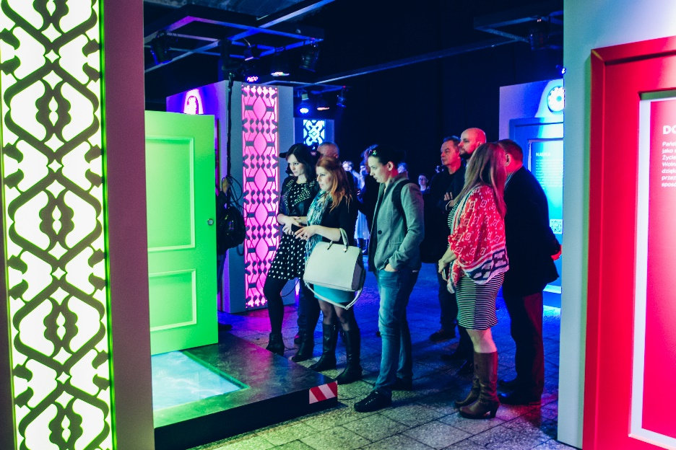

1. OPEN A DOOR TO ISRAEL. Fot. materiały prasowe instalacji.

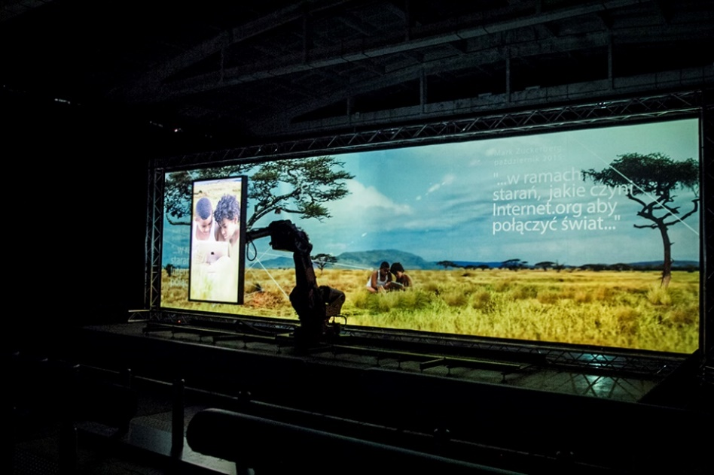

1. Robotyczne ramię zsynchronizowane z filmem wyświetlanym na 12-metrowym ekranie. Fot. materiały prasowe instalacji.